Rapport Scientifique : Matériaux Quantiques
Propriétés et applications
Ce rapport synthétise les résultats expérimentaux obtenus sur les matériaux quantiques.

Points clés
- Supraconductivité
- Effets topologiques
- Applications énergétiques

Résultats de mesure
Paramètre | Valeur | Unité
Température critique | 97 | K
Conductivité | 1.2e7 | S/m

Observation importante
Les propriétés électroniques observées dépassent les prédictions théoriques.
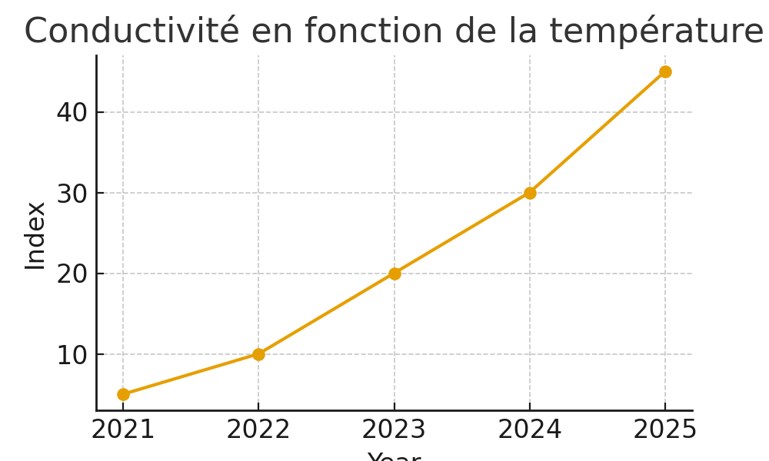

Modèle simplifié
ψ(x) = A * exp(-|x| / λ)
# Onde électronique localisée

Conclusion
Les résultats ouvrent de nouvelles perspectives en physique quantique.
Approved by: Automation Taskforce
Document Ref: QUANTUM_REPORT-2025

